علی نظری – ۹۶۳۱۰۷۵

آزمایشگاه شبکه – سه‌شنبه‌ها ساعت ۱۶:۳۰

آزمایش مربوط به 11 شهریور ۹۹

**سوال ۲:**

تفاوت این دو روش در نحوه رمزگذاری آن‌ها است.

در روش دوم که از کلیدواژه secret استفاده می‌کنیم، رمز وارد شده ابتدا رمزنگاری می‌شود و سپس ذخیره می‌شود اما در حالت دیگر، رمز ما به همان صورتی که وارد شده ذخیره می‌شود.

**سوال ۴:**

با وارد کردن دستور write erase می‌توان اطلاعات ذخیره شده در NVRAM را پاک کرد.

**سوال ۷:**

چون طرف دیگر هنوز up نشده است.

**سوال ۹:**

بله Router2 در سمت DCE قرار گرفته است.

**سوال ۱۰:**

زیرا کلاک ست شده است.

**سوال ۱۱:**

دستور no shutdown برای فعال‌سازی است و نیازی به clock rate نیست و فقط در سمت DCE نیاز است.

**سوال ۱۲:**

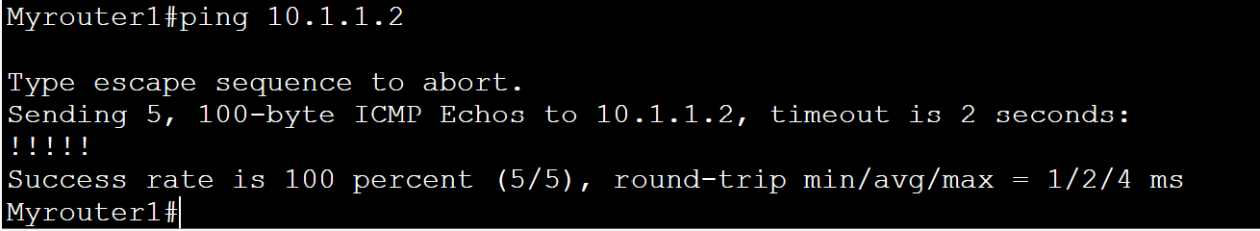ارتباط برقرار است:

**سوال ۱۳:**

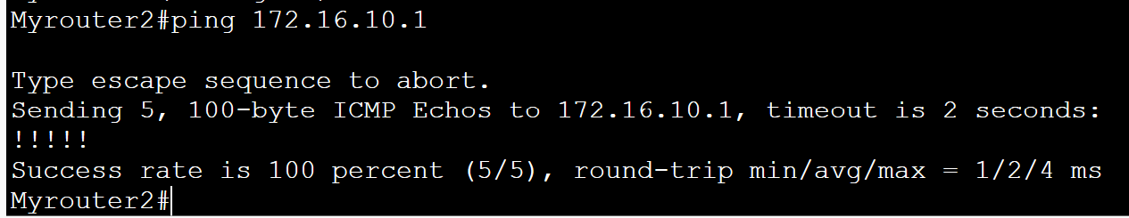ارتباط برقرار است:

**سوال ۱۴:**

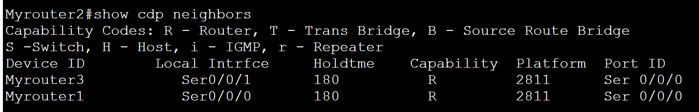مشاهده میکنیم که نام دستگاه، واسط محلی، نوع همسایه، شناسه دستگاه و شماره پورت آن در این جدول وجود دارد.

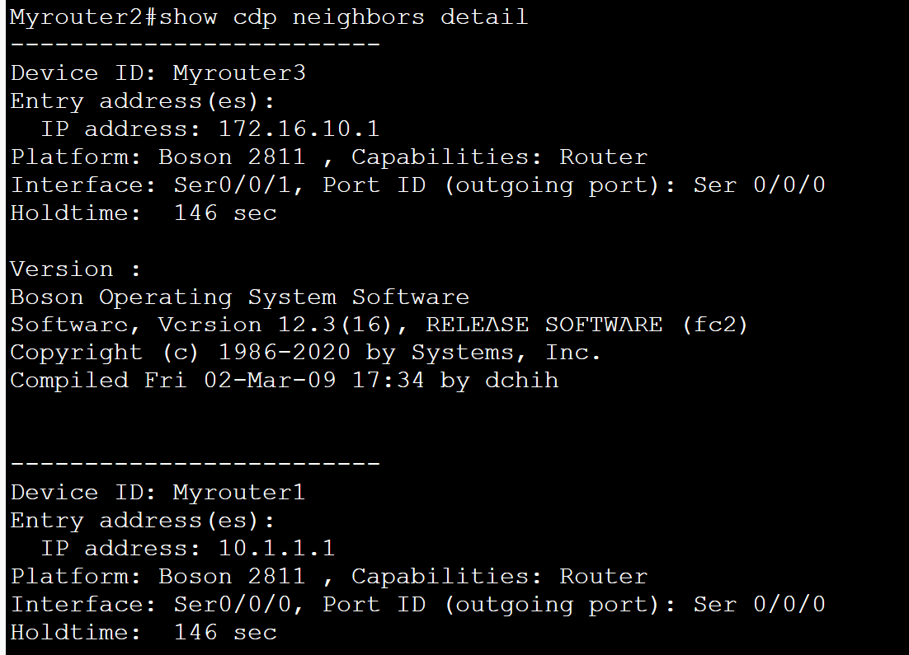 **سوال ۱۵:**

هم اطلاعات سوال قبل و هم اطلاعاتی که در این عکس اضافه تر وجود دارد منتقل می‌شود.